第一课 大家好
创业计划书

每日一读
- ！。
- ……
- 。
- 。
- ！
- 。
7.。
8.！
9.。
10.，？
Is it not delightful to have friends coming from distant quarters?

情景讨论
根据图片进行情景讨论。Have a situational discussion based on the picture.



课文一

（同学们互相打招呼）
刘文：你们好！我叫刘文，很高兴认识你们。
王明：你好！我叫王明，我来自泰国。
李思达：你好！我叫李思达，我是来自南非的留学生。我很高兴来中国学习中文。
刘文：我来自巴拿马，你们去教室吗？
王明、李思达：是的，我们上中文课。
李小侨：你们好！我叫李小侨，我是中国人，这是我们的教室。我们一起学习吧！
王明、李思达、刘文：谢谢你，小侨！
李老师：同学们，上课了！
全体学生：老师好！
……
李老师：我们的作业是“介绍自己”，大家明天说一说。同学们，下课！
全体学生：谢谢老师，老师再见！

根据课文一，选择正确答案。Choose the correct answer according to Text 1.
1.王明来自哪个国家？（ ）
A. 泰国 B. 南非 C. 法国
2.李思达是来自哪里的留学生？（ ）
A. 泰国 B. 南非 C. 中国
3.李小侨是哪个国家的人？（ ）
A. 中国 B.南非 C. 泰国
4.王明和李思达要去做什么？（ ）
A. 上中文课 B. 吃饭 C. 去学校
5.作业是什么？（ ）
A. 介绍家庭 B. 介绍朋友 C. 介绍自己
生词 Vocabulary

基础词汇Basic Vocabulary
 | 生词 | 拼音 | 词性 | 翻译
① | 打招呼 | dǎzhāohu | v. | hello
② | 互相 | hùxiāng | adv. | each other
③ | 留学生 | liúxuéshēng | n. | overseas student
④ | 国家 | guójiā | n. | country
⑤ | 来自 | láizì | v. | come from
⑥ | 中文 | zhōngwén | n. | Chinese
⑦ | 学习 | xuéxí | v. | study
⑧ | 学校 | xuéxiào | n. | school
⑨ | 老师 | lǎoshī | n. | teacher
⑩ | 谢谢 | xièxie | v. | thanks
⑪ | 和 | hé | conj. | and
⑫ | 去 | qù | v. | go
⑬ | 教室 | jiàoshì | n. | classroom
⑭ | 一起 | yìqǐ | adj. | together
⑮ | 课 | kè | n. | class
⑯ | 作业 | zuòyè | n. | homework
⑰ | 自己 | zìjǐ | pron. | self
⑱ | 上课 | shàngkè | v. | have class
⑲ | 下课 | xiàkè | v. | finish class
⑳ | 再见 | zàijiàn | v. | goodbye
㉑ | 介绍 | jièshào | v. | introduce

语法 Grammar

1.动词重叠V一V
只用在单音节动词，表示稍微做一下、尝试、语气委婉。
It is only used with monosyllabic verbs and expresses the meanings of doing something briefly, trying something out, or a mild and polite tone.
例句：请大家明天说一说你的自我介绍。

小练习：用“V一V”填空。Fill in the blanks with “V 一 V”
1.请你______（看）这个图片。 5.请你______（说）你的名字。
2.我______（想），再告诉你。
3.请大家______（听）这首歌。
4.你______（试）这件衣服。
生词 Vocabulary

基础词汇Basic Vocabulary
 | 生词 | 拼音 | 词性 | 翻译
① | 现在 | xiànzài | n. | now
② | 开始 | kāishǐ | v. | start
③ | 听 | tīng | v. | listen
④ | 说 | shuō | v. | speak
⑤ | 读 | dú | v. | read
⑥ | 写 | xiě | v. | write
⑦ | 难 | nán | adj. | difficult
⑧ | 容易 | róngyì | adj. | easy

识读词汇Recognition Vocabulary
 | 生词 | 拼音 | 词性 | 翻译
① | 拼音 | pīnyīn | n. | Pinyin
② | 汉字 | hànzì | n. | Chinese character
③ | 笔画 | bǐhuà | n. | stroke
④ | 笔顺 | bǐshùn | n. | stroke order
⑤ | 练习 | liànxí | v. | practice
⑥ | 跟 | gēn | v./prep. | follow/with
⑦ | 记住 | jìzhu | v. | remember

语法 grammar

1.跟+Sb+V
表示和某人一起做某事。
It means to do something with someone.
例句：请你跟我一起读，请你跟我一起写。

小练习：用“跟+sb.+V”填空练习。Fill in the blanks with“跟+人+动”
1.我________（朋友+去）教室。
2.他________（老师+学习）中文。
3.同学们________（老师+写）这个汉字。
4.你________（我+读）这个句子。
2.一起+V
表示多人共同做某动作。
It means do something together.
例句：大家一起说一说这个汉字怎么写。

小练习：用“一起+V ”填空练习。Fill in the blanks with “一起 + Verb”.
1.我们________（学习）中文。
2.你们________（去）教室。
3.大家________（读）课文。
4.他们________（上课）。

3.怎么+V

表示询问方式、方法。
Used to ask about the way or method of doing something.
例句：请你告诉我这个汉字怎么写？

小练习：用“怎么+V”填空练习。Fill in the blanks with “怎么 + Verb”.
1.这个字________（写）？
2.中文________（学）？
3.我________（去）教室？
4.这个词________（读）？

笔画 Strokes

笔画是构成汉字字形的最小连笔单位。
Strokes are the basic unit of the configuration of Chinese characters.

基础笔画Basic Strokes
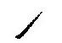
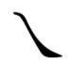
一 丨 丿 丶 乛
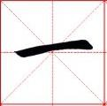 | 横 h é ng 例字：二 èr | 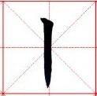 | 竖 shù 例字：十 shí
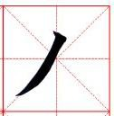 | 撇 piě 例字：八 bā | 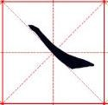 | 捺 nà 例字：人 rén
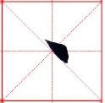 | 点 diǎn 例字：六 liù | 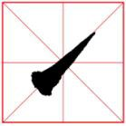 | 提 tí 例字：我 wǒ

变化笔画的基本笔形
Basic stroke shapes for the variants of the basic stroke
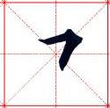  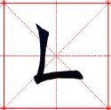  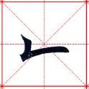 | 折 zhé 例字：五 wǔ
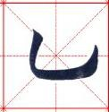  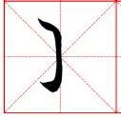 | 弯 wān 例字：四 sì
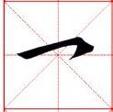
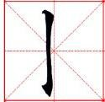
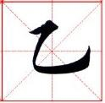  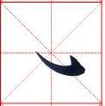 | 勾gōu 例字：小xiǎo

变化笔画的其他笔形
Other stroke shapes for the variants of the basic strokes
笔画  Stroke | 名称  Name | 拼音  Pinyin | 例字  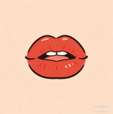  Example
 | 横折 | héngzhé | 口
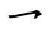 | 横撇 | héngpiě | 水  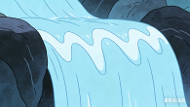
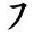 | 横钩 | hénggōu | 写
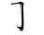 | 横折钩 | héngzhégōu | 月
 | 横折提 | héngzhétí | 语
 | 横折弯 | héngzhéwān | 朵
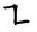 | 横折折 | héngzhézhé | 凹
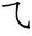 | 横斜钩 | héngxiégōu | 飞
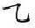 | 横折弯钩 | héngzhéwāngōu | 九
 | 横撇弯钩 | héngpiěwāngōu | 那
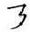 | 横折折撇 | héngzhézhépiě | 及
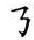 | 横折折折钩 | héngzhézhézhégōu | 奶
 | 横折折折 | héngzhézhézhé | 凸
 | 竖提 | shùtí | 长  
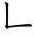 | 竖折 | shùzhé | 山
 | 竖钩 | shùgōu | 小
 | 竖弯 | shùwān | 西
 | 竖弯钩 | shùwāngōu | 已
 | 竖折撇 | shùzhépiě | 专
 | 竖折折 | shùzhézhé | 鼎  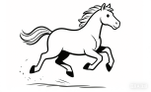
 | 竖折折钩 | shùzhézhé | 马
 | 撇点 | piědiǎn | 女
 | 撇折 | piězhé | 么
 | 斜钩 | xiégōu | 我
 | 弯钩 | wāngōu | 家
 | 卧钩 | wògōu | 心  

小练习：仿照示例，写出下列汉字的笔画。Exercises： Write the strokes of the following ase characters following the example.
例如：日: 丨 一 一
三 五 心
六 十 月

笔顺 The order of strokes

笔顺是书写汉字时笔画的先后顺序。
The order of strokes reflects the sequence of writing.
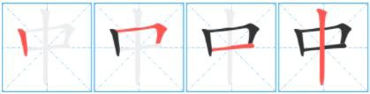
zhōng/zhòng 共四画,笔顺如下: Writing the four strokes should follow the order：
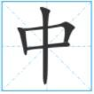

运笔方向：一般规律General law
1.先横后竖 “héng” before “shù” | 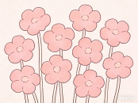  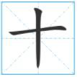
2.先撇后捺 “piě” before “nà” | 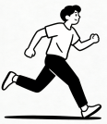  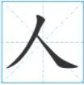
3.从上到下 From top to bottom |   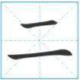
4.从左到右 From left to right |   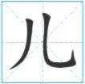
5.先中间后两边 Middle before the two sides | 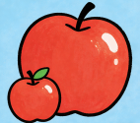  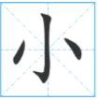
6.从外到内 From outside to inside |   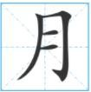
7.从外到内后封口 Inside before closing | 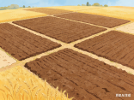  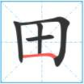

小练习：仿照示例，按笔顺先后书写下列汉字。Exercises： Write the following Chinese characters following the order of the strokes.
例如: 十：一 十
五 八 日
四 小 大

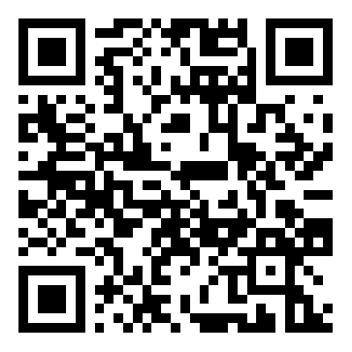
拓展学习：看汉字 描笔顺 懂文化
综合练习 

视频：汉字如何书写、了解中国汉字文化
链接：https://txzw.qxamoy.com:5105/belowcourse/studentStudy
